Тема: Последствия радиационных аварий. Особенности радиоактивного загрязнения местности.
Цель урока: Дать представление о радиационной аварии, радиационно-опасных объектах, последствиях аварий на радиационно-опасных объектах и особенностях радиоактивного загрязнения местности.
Задачи:
Образовательная:
1. Расширить знания учащихся о радиации.
2. Дать понятие радиационно-опасный объект, радиационная авария, радиоактивное загрязнение.
3. Познакомить учащихся с причинами радиационных аварий, свойствами радиационных веществ, последствиями радиационных аварий, а также с особенностями радиоактивного загрязнения при авариях на АЭС.
Развивающая:
1. Развивать коммуникативные способности учащихся, вести продуктивную беседу, применять полученные знания на практике.
2. Развивать внимание, логическое мышление.
Воспитательная:
1. Расширять кругозор учащихся, повышать интерес к изучаемому предмету.
2. Воспитывать ответственное отношение к своему здоровью.
3. Формирование чувства ответственности, гуманного отношения к окружающему миру.
Тип урока: Изучение нового материала.
Оборудование: Схемы, учебник (Основы безопасности жизнедеятельности) 8 класс С.Н. Вангородский, М.И. Кузнецов, В.Н. Латчук, В.В. Марков; М.: Дрофа; 2010 год, раздаточный материал.
Ход урока:
I. Организационный момент.
II. Актуализация знаний (фронтальная беседа по вопросам)
Вопрос: Что такое авария?
Ответ: Авария – это опасное техногенное происшествие, создающее угрозу жизни и здоровью людей и приводящее к разрушению зданий, сооружений, оборудования и транспортных средств, нарушению производственного или транспортного процесса, а также к нанесению ущерба окружающей среде.
Вопрос: Расшифровывать АЭС и дать определение.
Ответ: Атомная электростанция (АЭС) — ядерная установка, которая преобразует атомную (ядерную) энергию в электрическую.
Вопрос: Назовите преимущества и недостатки АЭС.
Ответ:
Преимущества атомных электростанций (АЭС):
- огромная энергоемкость
- относительная экологическая чистота
- непрямая зависимость от природных ресурсов
- может располагаться в любом месте
Недостатки:
- содействуют распространению ядерного оружия
- обезвреживание радиоактивных отходов
- возможность аварий
- используется не возобновляемый ресурс (уран)
Вопрос: Назовите аварии на АЭС.
Ответ: Чернобыльская авария и авария на Факусима-1.
III. Изучение нового материала.
Итак, мы с вами вспомнили один из главных недостатков АЭС – это возможность аварий. Так же мы вспомнили о двух авариях произошедших на АЭС. На сегодняшнем уроке мы рассмотрим последствия радиационных аварий, а также особенности радиоактивного заражения местности. Запишите тему урока: «Последствия радиационных аварий. Особенности радиоактивного загрязнения местности».
Вопрос: Что такое радиационно опасный объект?
Радиационно опасный объект – это объект, на котором используют, хранят, перерабатывают или транспортируют радиоактивные вещества.
Вопрос: Назовите мне примеры радиационно опасных объектов.
Например: АЭС.
Вопрос: Что такое радиационная авария?
Радиационная авария – это авария, приводящее выбросу радиоактивных веществ и ионизирующих излечений за предусмотренные границы территории в количествах, превышающих установленные нормы безопасности.
Вопрос: Какие причины радиационных аварий на радиационном опасных объектах вы знаете?
Причины аварий:
1. Отказ оборудования;
Пример: Чернобыльская авария
2. Ошибочные действия персонала;
Пример: Чернобыльская авария
3. Внешние события (стихийные бедствия, взрывы, теракты)
Пример: авария на Факусима-1
Вопрос: Назовите пример аварий по каждой из причин.
При авариях на радиационно опасных объектах происходит выброс радиоактивных веществ из атомных реакторов. Радиоактивные вещества существуют в разных агрегатных состояниях.
Вопрос: Какие агрегатные состояния радиоактивные вещества вы можете назвать?
В атмосферу радиоактивные вещества выбрасываются в виде мельчайших пылинок и аэрозолей, а также пара. Может произойти разлив жидкости, приводящий к радиоактивному загрязнению местности, водоемов.
Зная в каких агрегатных состояниях могут существовать радиоактивные вещества, теперь мы можем рассмотреть их свойства.
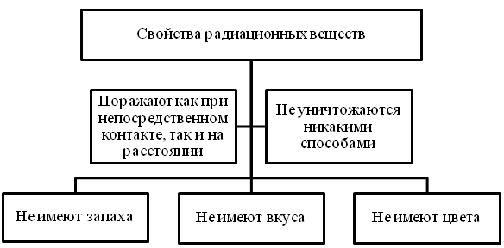
Поражающие свойства радиоактивных веществ не могут быть уничтожены химическим и/или каким-либо другим способом, так как их радиоактивный распад не зависит от внешних факторов, а определяется периодом полураспада данного вещества.
Период полураспада — это время, в течение которого распадается половина всех атомов радиоактивного вещества. Период полураспада различных радиоактивных веществ колеблется в широких временных пределах.
Пример: Уран (238) – 4,5 млрд лет, Плутоний(239) – 24 т лет, Цезий – 30 лет, Йод – 8 суток и тд.
Вопрос: К каким последствиям может привести радиационная авария?
Последствия радиационных аварий:
- Радиационное загрязнение воздуха, почвы, воды и т.д.;
- Радиационное заражение людей и животных (облучение).
Далее мы будет работать с учебником. Открываем страницу 112. На странице изображен рисунок: «Виды радиационного воздействия на людей и животных». Ваша задача прочитать и понять о чем идет речь. Далее мы вместе разберем виды облучения, описанные на изображении, ответив на вопросы.
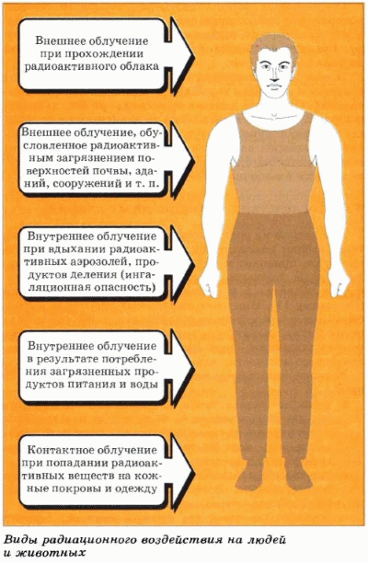
Вопросы к изображению:
- Какие виды облучения есть?
- Что является источником внешнего облучения и чем оно обусловлено?
- Какие есть способы получения внутреннего облучения?
- Что такое контактное облучение?
Далее мы рассмотрим схему на 113 странице: «Классификация возможных последствий облучения людей». Затем запишем из нее основную информацию.
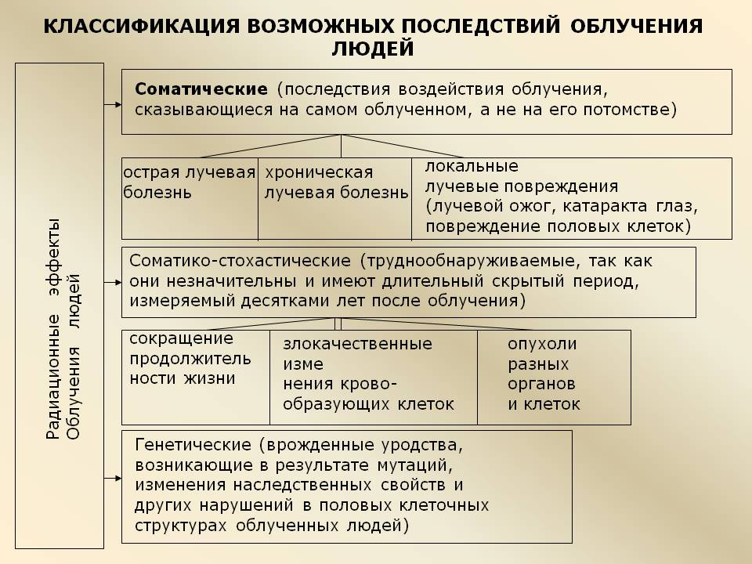
Классификация последствий облучения людей:
1. Соматические – последствия, сказывающиеся на самом облученном, а не на его потомстве (острая лучевая болезнь, хроническая лучевая болезнь, локальные лучевые поражения);
2. Соматико-стохастические или труднообнаружимые – незначительны и имеют длительный скрытый период (сокращение продолжительности жизни, злокачественные изменения крови, опухоли);
3. Генетические (врожденные уродства)
Вопрос: Какие источники радиоактивных заражений вы можете назвать?
Источники радиоактивных заражений:
1) Экспериментальные взрывы атомных, водородных и нейтронных бомб.
2) Производства, связанные с изготовлением термоядерного оружия.
3) Атомные реакторы и электростанции, предприятия, где используются радиоактивные вещества.
4) Станции по дезактивации радиоактивных отходов.
5) Захоронения отходов атомных предприятий и установок.
6) Аварии или утечки на предприятиях.
7) Естественные источники радиоактивного загрязнения атмосферы связаны с выходами на поверхность урановых руд и горных пород, имеющих повышенную природную радиоактивность.
Особенности радиоактивного загрязнения при авариях на АЭС:
- радиоактивные продукты легко проникают внутрь помещений;
Вопрос: Каким образом радиоактивные продукты проникают внутрь помещений (через что)?
- внутреннее облучение;
Вопрос: Назовите пути заражения внутренним облучение.
- вероятность радиоактивного загрязнения местности во все стороны от источника аварии.
Вопрос: От чего зависит направление радиоактивного загрязнения?
IV. Закрепление пройденного материала.
Задания по вариантам.
1 вариант
1. Радиационно опасный объект - __________________________________
________________________________________________________________
2. Заполнить пропуски.
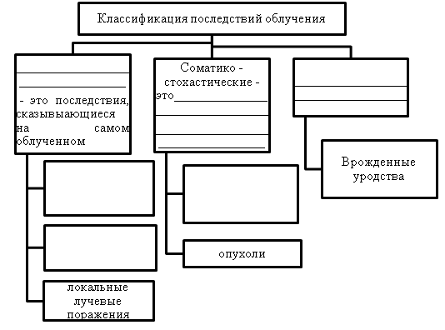
3. Причины аварий:
1._______________________________________________________
2._______________________________________________________
3._______________________________________________________
4. Дата аварии на Факусима-1, Япония: ______________

2 вариант
1. Радиационная авария - _________________________________________
________________________________________________________________
2. Заполнить пропуски.
3.Свойства веществ:
1._______________________________________________________
2._______________________________________________________
3._______________________________________________________
4._______________________________________________________
5._______________________________________________________
4. Дата аварии на Чернобыльской АЭС: ______________

V. Итог урока.
1. Какие объекты относятся к радиационно опасным?
2. Что такое радиационная авария?
3. Какие существуют виды облучения?
VI. Домашнее задание.
Написать сравнительную характеристику: «Отличие аварии на АЭС от ядерных взрывов».
Пример:

Ядерный взрыв: В основном страдает почва, воздух загрязняется незначительно. Радиоактивное заражение местности происходит сравнительно в узком направлении в зависимости от направления и силы ветра в момент взрыва. Это, а также мощность взрыва определяют размеры зоны заражения. Этот размер можно прогнозировать. Основную дозу облучения люди получают извне (внешнее облучение). Доза внутреннего облучения незначительна (продукты питания и органы дыхания).

При авариях на АЭС значительная часть продуктов деления ядерного топлива находится в парообразном. Их выброс в атмосферу может продолжаться от нескольких суток до нескольких недель. Воздействие радиоактивного загрязнения на людей в первые часы и сутки после аварии определяется внешним облучением от радиоактивного облака и радиоактивных выпадений на местности и внутренним облучением в результате вдыхания радионуклидов из облака выброса. В последующем в течение многих лет вредное воздействие и накопление дозы облучения у людей будет обусловлено вовлечением в биологическую цепочку выпавших радионуклидов и употреблением загрязненных продуктов питания и воды.

VII. Рефлексия.
Понравилась ли вам тема урока?
Для чего нужно изучать данную тему?
Понятен ли вам материал?
Довольны ли вы своей работой на уроке?
Все ли было понятно?

